Resolución del Pleno del Instituto de Transparencia, Acceso a la Información Pública y Protección de Datos Personales del Estado de México y Municipios, con domicilio en Metepec, Estado de México, del veintiuno de junio de dos mil veintitrés.

VISTO el expediente formado con motivo del Recurso de Revisión 14972/INFOEM/IP/RR/2022, promovido por un ciudadano de manera anónima, a quien en lo sucesivo se le denominará como EL RECURRENTE, en contra de la respuesta del Ayuntamiento de Toluca en lo subsecuente se le denominará EL SUJETO OBLIGADO, se procede a dictar la presente resolución con base en lo siguiente:
ANTECEDENTES

I. De la Solicitud de Información
El veintiséis de agosto de dos mil veintidós, EL RECURRENTE presentó a través del Sistema de Acceso a la Información Mexiquense, en lo subsecuente EL SAIMEX ante EL SUJETO OBLIGADO, la solicitud de acceso a la información pública, a la que se le asignó el número de expediente 01821/TOLUCA/IP/2022, requirió, lo siguiente:

“el numero de expedintes y el nombre de los involucrados todos de 2021 a la fecha y si ya esta cerrado se me entrege copia del expediente de todos los procedimeintos administrativos que señala la ley de responsabilidades administrativas y que estan lleva la contraoría interna” (sic)

MODALIDAD DE ENTREGA: Vía SAIMEX.

II. Turno de requerimiento del Sujeto Obligado
De las constancias que obran en el expediente electrónico del SAIMEX se advierte que el veintiséis de agosto de dos mil veintidós se turnó el requerimiento realizado por la Titular de la Unidad de Transparencia al servidor público habilitado que estimó competente, en términos de lo establecido por el artículo 162 de la Ley de Transparencia y Acceso a la Información Pública del Estado de México y Municipios, como se aprecia en la siguiente imagen:

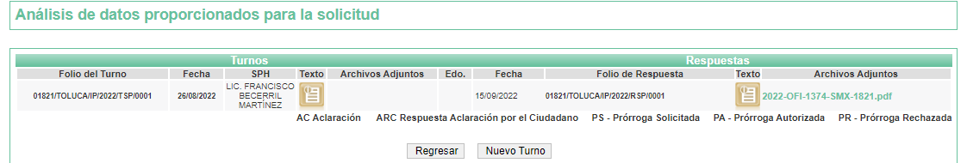

III. Respuesta del Sujeto Obligado
El diecinueve de septiembre de dos mil veintidós, EL SUJETO OBLIGADO notificó la respuesta a la solicitud de acceso a la información pública en los términos siguientes:

“En respuesta a la solicitud recibida, nos permitimos hacer de su conocimiento que con fundamento en el artículo 53, Fracciones: II, V y VI de la Ley de Transparencia y Acceso a la Información Pública del Estado de México y Municipios, le contestamos que:
Al respecto y de conformidad con lo dispuesto en los artículos 6 apartado A de la Constitución Política de los Estados Unidos Mexicanos; 5 de la Constitución Política del Estado Libre y Soberano de México; 1, 2, 3 fracción XXXIX, 4, 7 fracción I, 8, 11, 12 párrafo segundo, 15, 17, 21, 23 fracción I, 24 último párrafo, 53 fracción I, II y V, 59 fracción I, II y III, 75, 150, 151, 162 y 163 de la Ley de Transparencia y Acceso a la Información Pública del Estado de México y Municipios; 5.41 Bis del Código Reglamentario de Toluca; además de lo relativo al Manual de Procedimientos de la Unidad de Transparencia de Toluca; hago de su conocimiento que la Contraloría Municipal y Servidor Público Habilitado, informó a la que suscribe que por lo que hace "al número de expedientes y el nombre de los involucrados todos de 2021 a la fecha de todos los procedimientos administrativos que señala la ley de responsabilidades administrativas" (Sic), derivado del daño que la divulgación que esta información puede generar, se clasificó como reservada por un periodo de hasta dos años, con base en el acuerdo emitido en la Quingentésima Cuadragésima Quinta Sesión Extraordinaria del Comité de Transparencia del Municipio de Toluca, de fecha 12 de septiembre de 2022. En atención a "si ya está cerrado se me entregue copia del expediente de todos los procedimientos administrativos que señala la ley de responsabilidades administrativas y que están lleva la Contraloría Interna", informó que ninguno se encuentra cerrado. Lo anterior, de conformidad con los artículos 12 y 24 de la Ley de Transparencia, Acceso a la Información Pública del Estado de México y Municipios que a la letra dicen: “…Artículo 12. Quienes generen, recopilen, administren, manejen, procesen, archiven o conserven información pública serán responsables de la misma en los términos de las disposiciones jurídicas aplicables. Los sujetos obligados sólo proporcionarán la información pública que se les requiera y que obre en sus archivos y en el estado en que ésta se encuentre. La obligación de proporcionar información no comprende el procesamiento de la misma, ni el presentarla conforme al interés del solicitante; no estarán obligados a generarla, resumirla, efectuar cálculos o practicar investigaciones…” “…Artículo 24. Para el cumplimiento de los objetivos de esta Ley, los sujetos obligados deberán cumplir con las siguientes obligaciones, según corresponda, de acuerdo a su naturaleza: … Los sujetos obligados solo proporcionarán la información pública que generen, administren o posean en el ejercicio de sus atribuciones…” Sin otro particular por el momento, aprovecho la ocasión para enviarle un cordial saludo.
ATENTAMENTE
Lic. Norma Sofía Pérez Martínez”(Sic)

Adjuntando a su respuesta los documentos que se describen a continuación:
- 2022-OFI-1374-SMX-1821.pdf: Respuesta emitida por el Contralor Interno Municipal, oficio número 203010000/1374/2022 del trece de septiembre de dos mil veintidós, refiriendo que derivado del daño que la divulgación de esta información puede generar, se clasificó como reservada por un periodo de hasta por dos años, con base en el acuerdo emitido en la Quingentésima Cuadragésima Quinta Sesión Extraordinaria de fecha doce de septiembre de dos mil veintidós, cuya aprobación la realizó el Comité de Transparencia, asimismo, EL SUJETO OBLIGADO informó que a la fecha ninguna asunto se encuentra cerrado.
- Acta Quingentésima Cuadragésima Quinta Sesión Extraordinaria.pdf: Acta de la Quingentésima Cuadragésima Quinta Sesión Extraordinaria del Comité de Transparencia, mediante la cual se aprobó la clasificación como información reservada en su totalidad por un periodo de dos años.

IV. Del Recurso de Revisión.
Inconforme con la respuesta del SUJETO OBLIGADO, el veintiuno de septiembre de dos mil veintidós, EL RECURRENTE interpuso el Recurso de Revisión. El cual fue registrado en EL SAIMEX y se le asignó el número de expediente 14972/INFOEM/IP/RR/2022, donde los motivos de agravio del RECURRENTE fueron los siguientes:

Acto Impugnado:
“niega la información.” (Sic)

Razones o motivos de inconformidad:
“no entrega la información que se solciita por SAIMEX.”(sic)

V. Del turno del Recurso de Revisión.
El veintiuno de septiembre de dos mil veintidós, el recurso del que se trata se envió electrónicamente al Instituto de Transparencia, Acceso a la Información Pública y Protección de Datos Personales del Estado de México y Municipios y con fundamento en el artículo 185, fracción I de la Ley de Transparencia y Acceso a la Información Pública del Estado de México y Municipios, se turnó a la Comisionada Sharon Cristina Morales Martínez; a efecto de decretar su admisión o desechamiento.

a) Admisión del Recurso de Revisión
De las constancias que obran en el expediente electrónico del SAIMEX, se advierte que el veintitrés de septiembre de dos mil veintidós, se acordó la admisión a trámite del Recurso de Revisión que nos ocupa; así como la integración del expediente respectivo, mismo que se puso a disposición de las partes, para que en un plazo máximo de siete días hábiles EL RECURRENTE manifestara lo que a su derecho conviniera, a efecto de presentar pruebas y alegatos; así como, para que EL SUJETO OBLIGADO rindiera el correspondiente Informe Justificado; lo anterior, conforme a lo dispuesto por el artículo 185 de la Ley de Transparencia y Acceso a la Información Pública del Estado de México y Municipios.

b) Informe Justificado
Conforme a las constancias que obran en el expediente del SAIMEX, se desprende que atento a lo dispuesto en el artículo 185 de la Ley de Transparencia y Acceso a la Información Pública del Estado de México y Municipios, dentro del término legalmente concedido a EL RECURRENTE no presentó manifestaciones que a su derecho convinieran.

Por su parte, EL SUJETO OBLIGADO remitió archivo, de nombre RR 14972.pdf, mismo que contiene el Informe Justificado signado por la Titular de la Unidad de Transparencia, donde de forma medular confirma su respuesta primigenia.

c) De la ampliación
El ocho de diciembre de dos mil veintidós, se notificó el acuerdo de ampliación de plazo para resolver el presente Recurso de Revisión, previsto en el artículo 181, tercer párrafo de la Ley de Transparencia y Acceso a la Información Pública del Estado de México y Municipios.

Este organismo garante no pasa por alto justificar, que el plazo para emitir resolución en el presente asunto encuentra justificación en el alto número de recursos de revisión recibidos dentro del primer semestre del año dos mil veintidós, que, en comparación con los recibidos el año pasado dentro del mismo periodo, se ha incrementado aproximadamente un 400%, circunstancia atípica que ha rebasado las capacidades técnicas y humanas del personal encargado de la proyección de las resoluciones a dichos medios de impugnación.

Por ello, es menester precisar que, si bien se ha excedido el plazo para resolver el presente medio de impugnación, de conformidad con la ley de la materia, el plazo para emitir resolución se encuentra justificado en los elementos para medir su razonabilidad de asuntos conforme a los parámetros establecidos por diversos órganos jurisdiccionales federales, aplicables también en procedimientos análogos, como el que nos ocupa.

Así, en términos de lo que establecen los artículos 8.1 y 25 de la Convención Americana sobre Derechos Humanos, los recursos deben ser sencillos y resolverse en el menor tiempo posible, tomando en consideración la dilación total del procedimiento; esto es, en un plazo razonable.

En ese sentido, el legislador fijó los términos procesales en las leyes, de manera general, sin que pudiera prever la variada gama de casos que son resueltos por los órganos jurisdiccionales o cuasi jurisdiccionales, tanto por la complejidad de los hechos, como por el número de casos que conocen.

Por ello, excepcionalmente, si un asunto es resuelto con posterioridad a los plazos señalados por la norma debe analizarse la razonabilidad del tiempo necesario para su resolución, atentos a los siguientes criterios:

a) Complejidad del asunto: La complejidad de la prueba, la pluralidad de sujetos procesales, el tiempo transcurrido, las características y contexto del recurso.
b) Actividad Procesal del interesado: Acciones u omisiones del interesado.
c) Conducta de la Autoridad: Las Acciones u omisiones realizadas en el procedimiento. Así como si la autoridad actuó con la debida diligencia.
d) La afectación generada en la situación jurídica de la persona involucrada en el proceso: Violación a sus derechos humanos.

De modo que, cuando se trate de un asunto excepcional, por alguna o todas las características mencionadas o bien, cuando el ingreso de asuntos al órgano jurisdiccional o cuasi jurisdiccional respectivo supere notoriamente al que podría considerarse normal, debe concluirse que es una excluyente de responsabilidad en relación con la actuación del funcionario, como ha acontecido en el caso que nos ocupa.

Argumento que encuentra sustento en la jurisprudencia P./J. 32/92 emitida por el Pleno de la Suprema Corte de Justicia de la Nación de rubro “TÉRMINOS PROCESALES. PARA DETERMINAR SI UN FUNCIONARIO JUDICIAL ACTUÓ INDEBIDAMENTE POR NO RESPETARLOS SE DEBE ATENDER AL PRESUPUESTO QUE CONSIDERÓ EL LEGISLADOR AL FIJARLOS Y LAS CARACTERÍSTICAS DEL CASO.”, visible en la Gaceta del Semanario Judicial de la Federación con el registro digital 205635.

Razones por las cuales cabe concluir que, la resolución al Recurso de Revisión se solventa hasta esta fecha, debido a que existe una excesiva carga de trabajo en desproporción a la capacidad de los recursos materiales y humanos con que cuenta este Instituto para atender la enorme demanda de usuarios que acuden para que se les garantice su Derecho de acceso a la información Pública y Protección de Datos Personales, aunado a la complejidad de los hechos a los que se refieren, así como al volumen del expediente, la extensión de los escritos y pruebas aportadas y desahogadas por las partes; lo que impide la tramitación de los recursos dentro de los términos legales previamente establecidos por la Ley, por tratarse de causas de fuerza mayor.

Al respecto, también son de considerar los criterios sostenidos por el Cuarto Tribunal Colegiado en Materia Administrativa del Primer Circuito, cuyos rubros y datos de identificación son los siguientes:

“PLAZO RAZONABLE PARA RESOLVER. DIMENSIÓN Y EFECTOS DE ESTE CONCEPTO CUANDO SE ADUCE EXCESIVA CARGA DE TRABAJO.” consultable en el Seminario Judicial de la Federación y su gaceta, con el registro digital 2002351.
“PLAZO RAZONABLE PARA RESOLVER. CONCEPTO Y ELEMENTOS QUE LO INTEGRAN A LA LUZ DEL DERECHO INTERNACIONAL DE LOS DERECHOS HUMANOS.”, visible en el Seminario Judicial de la Federación y su gaceta, con el registro digital 2002350.

Por ello, este organismo garante comprometido con la tutela de los derechos humanos confiados, señala que este exceso del plazo legal para resolver el presente asunto, resulta de carácter excepcional.

d) Cierre de Instrucción
Por lo que, una vez analizado el estado procesal que guarda el expediente, el veintiuno de junio mil veintitrés, la Comisionada Sharon Cristina Morales Martínez acordó el cierre de instrucción, así como la remisión del mismo, a efecto de ser resuelto, de conformidad con lo establecido en el artículo 185 fracciones VI y VIII de la Ley de Transparencia y Acceso a la Información Pública del Estado de México y Municipios.

CONSIDERANDO
PRIMERO. Competencia.
Este Instituto de Transparencia, Acceso a la Información Pública y Protección de Datos Personales del Estado de México y Municipios, es competente para conocer y resolver el presente Recurso de Revisión, conforme a lo dispuesto en los artículos 6, Apartado A de la Constitución Política de los Estados Unidos Mexicanos; 5, párrafos trigésimo, trigésimo primero y trigésimo segundo, fracciones IV y V de la Constitución Política del Estado Libre y Soberano de México; 2 fracción II, 13, 29, 36, fracciones I y II, 176, 178, 179, 181 párrafo tercero y 185 de la Ley de Transparencia y Acceso a la Información Pública del Estado de México y Municipios; y 9, fracciones I y XXIII y 11 del Reglamento Interior del Instituto de Transparencia, Acceso a la Información Pública y Protección de Datos Personales del Estado de México y Municipios.

SEGUNDO. Interés.
El Recurso de Revisión materia del presente estudio fue interpuesto por parte legítima, en atención a que se presentó por EL RECURRENTE, quien es la misma persona que formuló la solicitud de acceso a la información pública al SUJETO OBLIGADO, pues para ello, es necesario que el particular ingrese al SAIMEX mediante la utilización de su clave de usuario y contraseña.

TERCERO. Oportunidad.
El Recurso de Revisión fue interpuesto dentro del plazo de quince días hábiles, contados a partir del día siguiente al que EL RECURRENTE tuvo conocimiento de la respuesta impugnada; tal y como, lo prevé el artículo 178 de la Ley de Transparencia y Acceso a la Información Pública del Estado de México y Municipios, que establece:

“Artículo 178. El solicitante podrá interponer, por sí mismo o a través de su representante, de manera directa o por medios electrónicos, Recurso de Revisión ante el Instituto o ante la Unidad de Transparencia que haya conocido de la solicitud dentro de los quince días hábiles, siguientes a la fecha de la notificación de la respuesta.

A falta de respuesta del sujeto obligado, dentro de los plazos establecidos en esta Ley, a una solicitud de acceso a la información pública, el recurso podrá ser interpuesto en cualquier momento, acompañado con el documento que pruebe la fecha en que presentó la solicitud.
En el caso de que se interponga ante la Unidad de Transparencia, ésta deberá remitir el Recurso de Revisión al Instituto a más tardar al día siguiente de haberlo recibido.”

En esa tesitura, atendiendo a que EL SUJETO OBLIGADO notificó la respuesta a la solicitud de acceso a la información pública el día diecinueve de septiembre de dos mil veintidós, así el plazo de quince días hábiles que el artículo 178 de la Ley de la materia otorga al RECURRENTE para presentar el respectivo Recurso de Revisión, transcurrió del veinte de septiembre al diez de octubre de dos mil veintidós. Sin contemplar en el cómputo los veinticuatro y veinticinco de septiembre; uno, dos, ocho, y nueve de octubre de dos mil veintidós por corresponder a sábados y domingos, considerados como días inhábiles, en términos del artículo 3, fracción X de la Ley de Transparencia y Acceso a la Información Pública del Estado de México y Municipios.

En ese tenor, se advierte que EL RECURRENTE presentó el medio de impugnación, el día veintiuno de septiembre de dos mil veintidós y por tanto su interposición se considera oportuna.

CUARTO. Procedibilidad.
Este Órgano Garante considera importante precisar que conforme al artículo 180 de la Ley de Transparencia y Acceso a la Información Pública del Estado de México y Municipios, el presente Recurso de Revisión cumple con todos los requisitos de procedibilidad necesarios.

QUINTO. Estudio y resolución del asunto.
Este Órgano Garante considera pertinente analizar si El Sujeto Obligado es la autoridad competente para conocer de dicha solicitud, es decir, si se trata de información que deba generar, administrar o poseer por virtud del ámbito de sus atribuciones y si la misma se trata de información pública; por ello, es pertinente enfatizar lo que debe entenderse por derecho de acceso a la información pública, siendo importante traer a contexto el contenido del artículo 6°, letra A de la Constitución Política de los Estados Unidos Mexicanos, que en su parte conducente señala:

“Artículo 6o. . . .

A. Para el ejercicio del derecho de acceso a la información, la Federación y las entidades federativas, en el ámbito de sus respectivas competencias, se regirán por los siguientes principios y bases:

I. Toda la información en posesión de cualquier autoridad, entidad, órgano y organismo de los Poderes Ejecutivo, Legislativo y Judicial, órganos autónomos, partidos políticos, fideicomisos y fondos públicos, así como de cualquier persona física, moral o sindicato que reciba y ejerza recursos públicos o realice actos de autoridad en el ámbito federal, estatal y municipal, es pública y sólo podrá ser reservada temporalmente por razones de interés público y seguridad nacional, en los términos que fijen las leyes. En la interpretación de este derecho deberá prevalecer el principio de máxima publicidad. Los sujetos obligados deberán documentar todo acto que derive del ejercicio de sus facultades, competencias o funciones, la ley determinará los supuestos específicos bajo los cuales procederá la declaración de inexistencia de la información.

II. La información que se refiere a la vida privada y los datos personales será protegida en los términos y con las excepciones que fijen las leyes.

III. Toda persona, sin necesidad de acreditar interés alguno o justificar su utilización, tendrá acceso gratuito a la información pública, a sus datos personales o a la rectificación de éstos.

IV. Se establecerán mecanismos de acceso a la información y procedimientos de revisión expeditos que se sustanciarán ante los organismos autónomos especializados e imparciales que establece esta Constitución.

V. Los sujetos obligados deberán preservar sus documentos en archivos administrativos actualizados y publicarán, a través de los medios electrónicos disponibles, la información completa y actualizada sobre el ejercicio de los recursos públicos y los indicadores que permitan rendir cuenta del cumplimiento de sus objetivos y de los resultados obtenidos.

VI. Las leyes determinarán la manera en que los sujetos obligados deberán hacer pública la información relativa a los recursos públicos que entreguen a personas físicas o morales.

VII. La inobservancia a las disposiciones en materia de acceso a la información pública será sancionada en los términos que dispongan las leyes.”
(Énfasis añadido)

En el mismo sentido, la Constitución Política del Estado Libre y Soberano de México, en su artículo 5°, párrafos vigésimo, vigésimo primero y vigésimo segundo fracciones I, III y IV, dispone lo siguiente:

“Artículo 5. …
. . .
El derecho a la información será garantizado por el Estado.
La ley establecerá las previsiones que permitan asegurar la protección, el respeto y la difusión de este derecho.

Para garantizar el ejercicio del derecho de transparencia, acceso a la información pública y protección de datos personales, los poderes públicos y los organismos autónomos, transparentarán sus acciones, en términos de las disposiciones aplicables, la información será oportuna, clara, veraz y de fácil acceso.

Este derecho se regirá por los principios y bases siguientes:

I. Toda la información en posesión de cualquier autoridad, entidad, órgano y organismos de los Poderes Ejecutivo, Legislativo y Judicial, órganos autónomos, partidos políticos, fideicomisos y fondos públicos estatales y municipales, así como del gobierno y de la administración pública municipal y sus organismos descentralizados, asimismo de cualquier persona física, jurídica colectiva o sindicato que reciba y ejerza recursos públicos o realice actos de autoridad en el ámbito estatal y municipal, es pública y sólo podrá ser reservada temporalmente por razones previstas en la Constitución Política de los Estados Unidos Mexicanos de interés público y seguridad, en los términos que fijen las leyes. En la interpretación de este derecho deberá prevalecer el principio de máxima publicidad. Los sujetos obligados deberán documentar todo acto que derive del ejercicio de sus facultades, competencias o funciones, la ley determinará los supuestos específicos bajo los cuales procederá la declaración de inexistencia de la información.

III. Toda persona, sin necesidad de acreditar interés alguno o justificar su utilización, tendrá acceso gratuito a la información pública, a sus datos personales o a la rectificación de éstos.

IV. Se establecerán mecanismos de acceso a la información y procedimientos de revisión expeditos que se sustanciarán ante el organismo autónomo especializado e imparcial que establece esta Constitución.”
(Énfasis añadido)

Ya que el planteamiento del problema es de toral importancia, a efecto de determinar la intención o voluntad del RECURRENTE a la luz de la interpretación de la solicitud de información, y que puede generar de forma objetiva y material el sujeto obligado que se relacione con esa intención, respecto del presente asunto se realiza a continuación.

Bajo este contexto, a efecto de identificar las unidades administrativas competentes se traen a colación los artículos 24, fracción XII, y 92, fracción II de la Ley de Transparencia local, porciones normativas cuyo contenido literal es el siguiente:
“Artículo 24. Para el cumplimiento de los objetivos de esta Ley, los sujetos obligados deberán cumplir con las siguientes obligaciones, según corresponda, de acuerdo a su naturaleza:
XII. Publicar y mantener actualizada la información relativa a las obligaciones generales de transparencia previstas en la presente Ley o determinadas así por el Instituto, y en general aquella que sea de interés público;
(…)
Artículo 92. Los sujetos obligados deberán poner a disposición del público de manera permanente y actualizada de forma sencilla, precisa y entendible, en los respectivos medios electrónicos, de acuerdo con sus facultades, atribuciones, funciones u objeto social, según corresponda, la información, por lo menos, de los temas, documentos y políticas que a continuación se señalan:
II. Su estructura orgánica completa, en un formato que permita vincular cada parte de la estructura, las atribuciones y responsabilidades que le corresponden a cada servidor público, prestador de servicios profesionales o miembro de los sujetos obligados, de conformidad con las disposiciones jurídicas aplicables;
(…)” [Sic]

Así las cosas, hasta aquí lo expuesto, resulta inconcuso que EL SUJETO OBLIGADO no satisfizo el derecho de acceso a la información pública ejercido por EL RECURRENTE, al tenerse por actualizadas las hipotesis normativas previstas en el artículo 179, fracciones I y V de la Ley de Transparencia y Acceso a la Información Pública del Estado de Mexico y Municipios, cuyo contenido literal es el siguiente:

“Artículo 179. El recurso de revisión es un medio de protección que la Ley otorga a los particulares, para hacer valer su derecho de acceso a la información pública, y procederá en contra de las siguientes causas:
- …
- La clasificación de la información;
(…)
XIV.
(…)” [Sic]

Resulta oportuno traer a colación las siguientes imágenes ilustrativas, correspondientes al organigrama del SUJETO OBLIGADO:
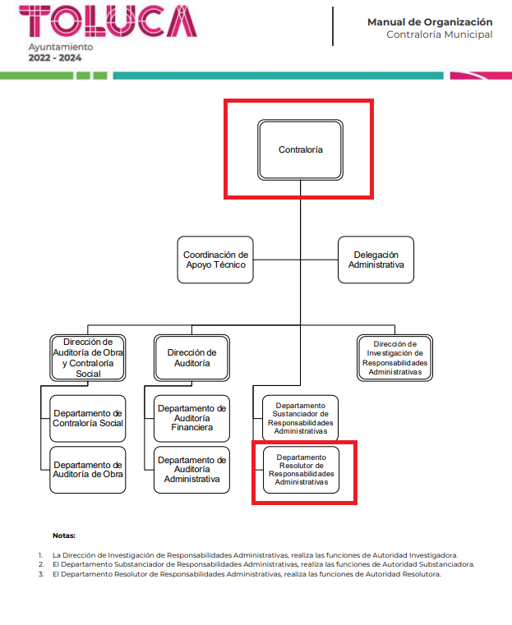
De lo expuesto con anterioridad, se desprende que EL SUJETO OBLIGADO se auxilia de diversas Direcciones, Subdirecciones, Departamentos, Unidades Administrativas y Órganos Descentralizados para cumplir con sus fines y objetivos, resultando de nuestro más amplio interés la Contraloría Municipal, así como el Departamento Resolutor de Responsabilidades Administrativas.

En este tenor, para delimitar las fronteras competenciales de las unidades administrativas en cita, resulta oportuno traer a colación los artículos 3, fracciones I, II y III, 50, 182 y 193 de la Ley de Responsabilidades Administrativas del Estado de México y Municipios los numerales 168 y 170 de la Ley Orgánica Municipal del Estado de México; así como el artículo 3.25, fracciones XIX, XX y XXI del Código Reglamentario Municipal de Toluca, porciones normativas que disponen a la literalidad lo siguiente:
LEY DE RESPONSABILIDADES ADMINISTRATIVAS DEL ESTADO DE MÉXICO Y MUNICIPIOS
“Artículo 3. Para los efectos de la presente Ley, se entenderá por:
(…)
I. Autoridad investigadora: A la autoridad adscrita a la Secretaría de la Contraloría, a los órganos internos de control, al Órgano Superior, así como a las unidades de responsabilidades de las empresas de participación estatal o municipal, encargadas de la investigación de las faltas administrativas.
II. Autoridad substanciadora: A la autoridad adscrita a la Secretaría de la Contraloría, a los órganos internos de control, al Órgano Superior, así como a las unidades de responsabilidades de las empresas de participación estatal o municipal que, en el ámbito de su competencia, dirigen y conducen el procedimiento de responsabilidades administrativas desde la admisión del informe de presunta responsabilidad administrativa y hasta la conclusión de la audiencia inicial. La función de la autoridad substanciadora, en ningún caso podrá ser ejercida por una autoridad investigadora.
III. Autoridad resolutora: A la unidad de responsabilidades administrativas adscrita a la Secretaría de la Contraloría y a los órganos internos de control o al servidor público que éstos últimos asignen, así como la de las empresas de participación estatal y municipal, tratándose de faltas administrativas no graves. En el supuesto de faltas administrativas graves, así como para las faltas de particulares lo será el Tribunal.
Artículo 50. Incurre en falta administrativa no grave, el servidor público que con sus actos u omisiones, incumpla o transgreda las obligaciones siguientes:
(…)
Artículo 182. Son causas de improcedencia del procedimiento de responsabilidad administrativa, las siguientes:
I. La prescripción de la falta administrativa.
II. Cuando los hechos o las conductas materia del procedimiento administrativo no sean competencia de las autoridades substanciadoras o resolutoras. En este caso, por oficio debidamente fundado y motivado, el asunto será turnado para su conocimiento a la autoridad que se estime competente.
III. Cuando las faltas administrativas que se imputen al presunto responsable ya hubieran sido objeto de una resolución que haya causado ejecutoria, pronunciada a las autoridades resolutoras del asunto, siempre que el señalado como presunto responsable sea el mismo en ambos casos.
IV. Cuando de los hechos que se describan en el informe de presunta responsabilidad administrativa, no se advierta la comisión de faltas administrativas.
V. Cuando se omita adjuntar el informe de presunta responsabilidad administrativa
Artículo 193. Las sentencias definitivas deberán contener lo siguiente:
I. Lugar, fecha y autoridad resolutora correspondiente.
II. La motivación y fundamentación que la sustentan, incluyendo la competencia de la autoridad resolutora.
III. Los antecedentes del asunto.
IV. La fijación clara y precisa de los hechos controvertidos por las partes.
V. La valoración de cada una de las pruebas admitidas y desahogadas.
VI. El análisis lógico jurídico en que se sustente la emisión de la resolución.
En el caso de que se hayan ocasionado daños y perjuicios a la Hacienda Pública Estatal o Municipal o al patrimonio de los entes públicos, se deberá señalar la existencia de la relación de causalidad entre la conducta calificada como falta administrativa grave o falta de particulares y la lesión producida, la valoración del daño o perjuicio causado, así como la determinación del monto de la indemnización, explicitando los criterios utilizados para su cuantificación.
VII. El pronunciamiento sobre la existencia o inexistencia de los hechos que la presente Ley establece como falta administrativa grave o falta de particulares y de ser el caso, la acreditación plena de la responsabilidad del servidor público o particular vinculado con dichas faltas.
Cuando derivado del conocimiento del asunto, la autoridad resolutora advierta la probable comisión de faltas administrativas imputables a otra u otras personas podrá ordenar en su fallo, el inicio de la investigación correspondiente.
VIII. La sanción a imponer al servidor público o particular que haya sido declarado responsable.
IX. La determinación de existencia o inexistencia de la comisión de las faltas administrativas.
X. Los puntos resolutivos, que deberán precisar la forma en que deberá cumplirse la resolución.” (Sic)
LEY ORGÁNICA MUNICIPAL DEL ESTADO DE MÉXICO
“Artículo 168.- Son servidores públicos municipales, los integrantes del ayuntamiento, los titulares de las diferentes dependencias de la administración pública municipal y todos aquéllos que desempeñen un empleo, cargo o comisión en la misma. Dichos servidores públicos municipales serán responsables por los delitos y faltas administrativas que cometan durante su encargo.
Artículo 170.- Por las infracciones administrativas cometidas a esta Ley, Bando y reglamentos municipales, los servidores públicos municipales incurrirán en responsabilidades en términos de la Ley de Responsabilidades Administrativas del Estado de México y Municipios.” (Sic)
CÓDIGO REGLAMENTARIO MUNICIPAL DE TOLUCA
“Artículo 3.25. La o el titular de la Contraloría tendrá las siguientes atribuciones:
(…)
XIX. Iniciar los procesos de investigación, substanciación y resolución, tratándose de faltas administrativas no graves, a través de las áreas administrativas especializadas, respecto de las conductas que deriven del incumplimiento de obligaciones de las o los servidores públicos municipales en el ámbito de su competencia, en términos de la Ley de Responsabilidades Administrativas del Estado de México y Municipios;
XX. Iniciar la investigación, substanciación y remitir al Tribunal de Justicia Administrativa, los autos originales del expediente para la continuación del procedimiento y su resolución por dicho órgano; cuando se trate de faltas administrativas graves o faltas de particulares, en términos de la Ley de Responsabilidades Administrativas del Estado de México y Municipios;
XXI. Practicar de oficio o a solicitud de parte, las investigaciones sobre el incumplimiento de las obligaciones de las o los servidores públicos municipales, en términos de la Ley de Responsabilidades Administrativas del Estado de México y Municipios;
(…)” (Sic)
De ahí que deba arribarse a la premisa de que la Contraloría Municipal, así como el Departamento Resolutor de Responsabilidades Administrativas generan, poseen y administran resoluciones vinculadas con faltas graves y no graves, englobando aquellas relativas a prescripción.

Bajo este contexto, en términos de los numerales 18 y 19 de la Ley de Transparencia local existe obligación de documentar actos de autoridad, así como una presunción de existencia de la información cuando se refiera a las atribuciones de los sujetos obligados, porciones normativas que disponen a la literalidad lo siguiente:
“Artículo 18. Los sujetos obligados deberán documentar todo acto que derive del ejercicio de sus facultades, competencias o funciones, considerando desde su origen la eventual publicidad y reutilización de la información que generen.
Artículo 19. Se presume que la información debe existir si se refiere a las facultades, competencias y funciones que los ordenamientos jurídicos aplicables otorgan a los sujetos obligados.
En los casos en que ciertas facultades, competencias o funciones no se hayan ejercido, se debe motivar la respuesta en función de las causas que motiven tal circunstancia.
Si el sujeto obligado, en el ejercicio de sus atribuciones, debía generar, poseer o administrar la información, pero ésta no se encuentra, el Comité de transparencia deberá emitir un acuerdo de inexistencia, debidamente fundado y motivado, en el que detalle las razones del por qué no obra en sus archivos.” (Sic)
Ahora bien, se procede al análisis del presente recurso, así como al contenido íntegro de las actuaciones que obran en el expediente electrónico, para así estar en posibilidad este Órgano Garante de dictar el fallo correspondiente conforme a derecho, tomando en consideración los elementos aportados por las partes y apegándose en todo momento al principio de máxima publicidad consagrado en nuestra Constitución Federal, Local y demás leyes aplicables en la materia, así como en los tratados internacionales en los que el Estado Mexicano sea parte, en concordancia con el artículo 8 de la Ley de Transparencia local.

En primera instancia es importante precisar que, EL RECURRENTE solicitó al SUJETO OBLIGADO lo siguiente: “el número de expedientes y el nombre de los involucrados todos de 2021 a la fecha y si ya está cerrado se me entregue copia del expediente de todos los procedimientos administrativos que señala la ley de responsabilidades administrativas y que están lleva la contraloría interna.”

Derivado de la solicitud de información, el sujeto obligado respondió en lo medular, lo siguiente:

“…En respuesta a la solicitud recibida, nos permitimos hacer de su conocimiento que con fundamento en el artículo 53, Fracciones: II, V y VI de la Ley de Transparencia y Acceso a la Información Pública del Estado de México y Municipios, le contestamos que:
Al respecto y de conformidad con lo dispuesto en los artículos 6 apartado A de la Constitución Política de los Estados Unidos Mexicanos; 5 de la Constitución Política del Estado Libre y Soberano de México; 1, 2, 3 fracción XXXIX, 4, 7 fracción I, 8, 11, 12 párrafo segundo, 15, 17, 21, 23 fracción I, 24 último párrafo, 53 fracción I, II y V, 59 fracción I, II y III, 75, 150, 151, 162 y 163 de la Ley de Transparencia y Acceso a la Información Pública del Estado de México y Municipios; 5.41 Bis del Código Reglamentario de Toluca; además de lo relativo al Manual de Procedimientos de la Unidad de Transparencia de Toluca; hago de su conocimiento que la Contraloría Municipal y Servidor Público Habilitado, informó a la que suscribe que por lo que hace "al número de expedientes y el nombre de los involucrados todos de 2021 a la fecha de todos los procedimientos administrativos que señala la ley de responsabilidades administrativas" (Sic), derivado del daño que la divulgación que esta información puede generar, se clasificó como reservada por un periodo de hasta dos años, con base en el acuerdo emitido en la Quingentésima Cuadragésima Quinta Sesión Extraordinaria del Comité de Transparencia del Municipio de Toluca, de fecha 12 de septiembre de 2022. En atención a "si ya está cerrado se me entregue copia del expediente de todos los procedimientos administrativos que señala la ley de responsabilidades administrativas y que están lleva la Contraloría Interna", informó que ninguno se encuentra cerrado. Lo anterior, de conformidad con los artículos 12 y 24 de la Ley de Transparencia, Acceso a la Información Pública del Estado de México y Municipios que a la letra dicen: “…Artículo 12. Quienes generen, recopilen, administren, manejen, procesen, archiven o conserven información pública serán responsables de la misma en los términos de las disposiciones jurídicas aplicables. Los sujetos obligados sólo proporcionarán la información pública que se les requiera y que obre en sus archivos y en el estado en que ésta se encuentre. La obligación de proporcionar información no comprende el procesamiento de la misma, ni el presentarla conforme al interés del solicitante; no estarán obligados a generarla, resumirla, efectuar cálculos o practicar investigaciones…” “…Artículo 24. Para el cumplimiento de los objetivos de esta Ley, los sujetos obligados deberán cumplir con las siguientes obligaciones, según corresponda, de acuerdo a su naturaleza: … Los sujetos obligados solo proporcionarán la información pública que generen, administren o posean en el ejercicio de sus atribuciones…” Sin otro particular por el momento, aprovecho la ocasión para enviarle un cordial saludo.” (sic)

Adjuntando los archivos electrónicos a continuación descritos:

1.- “2022-OFI-1374-SMX-1821.pdf”.-Oficio número 203010000/1374/2022 de fecha 13 de septiembre de 2022 signado por Francisco Becerril Martínez en su carácter de Contralor Interno Municipal de Toluca y Servidor Público Habilitado, mediante el cual informa lo siguiente:

- Me permito hacer de su conocimiento que la información solicitada en referencia a ““el nombre y número de expediente y nombre de los involucrados todos de 2021 a la fecha de todos los procedimientos administrativos que señala la Ley de responsabilidades administrativas”, derivado del daño que la divulgación que esta información puede generar, se clasificó como reservada por un periodo de hasta dos años, con base en el acuerdo emitido en la Quingentésima Cuadragésima Sexta Sesión Extraordinaria del Comité de Transparencia del Municipio de Toluca.

- En atención a la solicitud "cuales ya está cerrados se me entregue copia del expediente de todos los procedimientos admnistrativos que señala la ley de resposabilidades administrativas y que están lleva la Contraloría Interna". Le informo que ninguno se encuentra cerrado.

2.- “Acta Quingentésima Cuadragésima Sexta Sesión Extraordinaria.pdf”.- Corresponde a la Acta de la Quingentésima Cuadragésima Sexta Sesión Extraordinaria del Comité de Transparencia del Municipio de Toluca, de fecha 12 de septiembre de 2022, mediante la cual se clasifica como información reservada, en su totalidad, por un periodo de dos años, de la información contenida en número de expedientes y nombre de los involucrados todos de 2021 a la fecha de todos los procedimientos administrativos que señala la Ley de responsabilidades administrativas.

Por tales razones EL RECURRENTE se inconformó manifestando “niega la información”, ahora bien, en primer término, es necesario establecer que el particular requirió lo siguiente:

1.- Número de expediente
2.- Nombre de los involucrados
3.- Si ya están cerrados, copia del expediente de todos los procedimientos administrativos

Por lo que hace al puntos uno, cabe destacar que el número de expediente con el que fue radicado, se emplean las abreviaciones de las unidades administrativas de las Contralorías que los radican, seguido del número consecutivo de acuerdo a la cronología conforme se van registrando, no obstante la numeración consecutiva, se considera también que los nombres de los expedientes derivan de acuerdo a su origen, se conforman por una clave alfa-numérica de acuerdo al propio orden que cada órgano interno de control gestione.

Cuando es una queja o una denuncia, se puede nombrar distinto de un expediente de investigación que se radicó derivado de una auditoria o una inspección, es decir, los nombres de los expedientes se componen de acuerdo a su origen y estos llevan una numeración consecutiva, dichos datos no se consideran datos que se puedan relacionar con alguna persona, ni tampoco son susceptibles de clasificarse como reservados, pues conocer el número de los expedientes que el sujeto obligado acepta contar, no infiere en alguno de los supuestos del artículo 140 de la Ley de Transparencia y Acceso a la Información Pública del Estado de México y Municipios.

Es decir, el número de un expediente de responsabilidades o que este en investigación en el Órgano Interno de Control, no se considera información clasificada como reservada, ya que no revela información confidencial o sensible relacionada con la seguridad nacional, la defensa, las relaciones exteriores u otros asuntos críticos de índole público o con algún dato personal; lo anterior es así pues los números y nombres de los expedientes se utilizan para identificar y organizar los expedientes dentro de una institución o sistema de gestión de registros, para contar con una organización interna.

La información clasificada como reservada es aquella que, de ser divulgada, podría causar daño a la seguridad del municipio o a sus intereses, esto suele incluir información como planes de seguridad pública, datos de inteligencia, comunicaciones estratégicas y otros aspectos sensibles relacionados con la seguridad del Municipio, sin embargo, los números de los expedientes de responsabilidades o que estén en investigación, no cumplen con los criterios y parámetros para ser considerados información clasificada como reservada, la divulgación de esta información en sí misma no representa una amenaza para la seguridad del municipio, ni se relaciona con datos personal alguno.
En consecuencia, el número de un expediente de responsabilidades, no se considera información clasificada como reservada porque no revela detalles específicos sobre las investigaciones o de los servidores públicos involucrados en el proceso.

Ahora bien, respecto de las fracciones del artículo 140 de la Ley de Transparencia y Acceso a la Información Pública del Estado de México y Municipios citadas por el sujeto obligado en su acuerdo de clasificación, se considera que no se actualiza ninguna de ellas.

Por cuanto hace a la fracción V del citado artículo, hacer público el número del expediente no obstruye, ni causa un serio perjuicio a las actividades de fiscalización y/o auditoria que lleve a cabo el Órgano Interno de Control, a través de su área de auditoría; en todo caso el sujeto obligado debió fundar y motivar las razones por las cuales proporcionar número de expediente obstruye y causa un serio perjuicio a las actividades de fiscalización y/o auditoria, lo que en la especie no ocurrió

Por lo que hace a las fracciones VI y VIII del artículo en cita, hacer público número del expediente no afecta ni vulnera la conducción del debido proceso en los procedimientos administrativos, ni en los procedimientos administrativos seguidos en forma de juicio, incluidos los de quejas, denuncias, inconformidades, responsabilidades administrativas y resarcitorias; en todo caso el sujeto obligado debió fundar y motivar las razones por las cuales proporcionar el número de expediente vulnera la conducción del debido proceso en los procedimientos administrativos, incluidos los de quejas, denuncias, inconformidades, responsabilidades administrativas y resarcitorias, lo que en la especie no ocurrió.

No se considera que proporcionar el número de expediente cause un daño mayor, que sea superior al interés público de conocer el número y nombre de los expedientes que refiere contar el sujeto obligado, por que por sí solos dichos datos no revelan ningún detalle más que el número total de expedientes; en todo caso el sujeto obligado debió fundar y motivar las razones por las cuales proporcionar el número de expediente causa un daño de tal suerte, que se considera que es superior al derecho de acceso a la información pública del que es titular el hoy RECURRENTE y que para dicha persona representa dicho derecho fundamental ante la autoridad administrativa, ayuntamiento de Toluca.

En razón de lo anterior el sujeto obligado deberá entregar el documento donde conste el número de expediente, la cual puede constar en algún otro documento que el sujeto habilitado genere, administre o posea con motivo de sus funciones, de forma enunciativa más no limitativa, pudieran obrar en libros de registro, listados físicos o electrónicos, como Excel o Word, o en cualquier expresión documental o electrónica donde se lleve el registro de la radicación de sus expedientes.

Por lo que hace al punto dos y tres: nombre de los involucrados y si ya están cerrados, copia del expediente de todos los procedimientos administrativos.

Cabe mencionar que un expediente se considera concluido cuando la sanción queda firme, cuando una sanción es invalidada en apelación y queda firme o cuando se archiva por falta de elementos, y un expediente en proceso es aquel que aún no concluye y en el cual no hay responsables; cómo podemos apreciar EL RECURRENTE solicitó “copia de todos los expedientes concluidos”, no cuantos, es decir, requiere los expedientes concluidos.

EL RECURRENTE no requiere del sujeto obligado un cálculo que refiera el número de expedientes concluidos, sino en cuales, en ese sentido el sujeto obligado deberá entregar el documento donde conste el número de expediente que se haya concluido, de forma ejemplificativa se deberá entregar de la siguiente manera, se muestra de forma ejemplificativa:

Expedientes concluidos:
OIC/TOLUCA/DI/001/2022
OIC/TOLUCA/DI/005/2022
OIC/TOLUCA/DI/006/2022

Listado que se coloca de forma teórica ejemplificativa, pues el Órgano Interno de Control, de acuerdo a sus funciones deberá entregar el documento donde obren sus registros de los expedientes que se hayan instrumentado en dicho OIC, como pudiera ser en libros de registro, listados físicos o electrónicos, como Excel o Word, o en cualquier documento donde se lleve el registro de sus expedientes, cabe destacar que la presente información no es considerada como reservada o confidencial, ya que no se vincula con dato personal alguno y el simple número del expediente no encuadra en ninguna de las causales del artículo 140 de la Ley de Transparencia antes vistos.

Es así que, al tenor de lo hasta aquí expuesto y una vez analizado por este Órgano Garante, el Acuerdo de Reserva de la Información que remitió EL SUJETO OBLIGADO en respuesta y con la finalidad de establecer si el Comité de Transparencia cumplió cabalmente con las formalidades exigidas por con el artículo 113, fracción VI, de la Ley General de Transparencia y Acceso a la Información Pública, numeral vigésimo cuarto, fracción II, de los Lineamientos Generales en Materia de Clasificación y Desclasificación de la Información, así como para la Elaboración de Versiones Públicas, así como los artículos 91, 128, 129, 140, fracción V, numeral I y 141, de la Ley de Transparencia y Acceso a la Información Pública del Estado de México y Municipios, es que se procede a lo siguiente:

 | Cumplió: | Contenido
Número de folio de la solicitud | Sí | 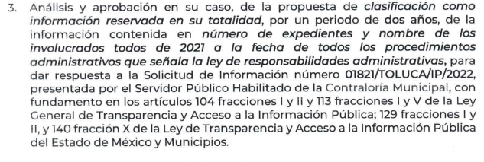
Referencia de la información solicitada | Sí | 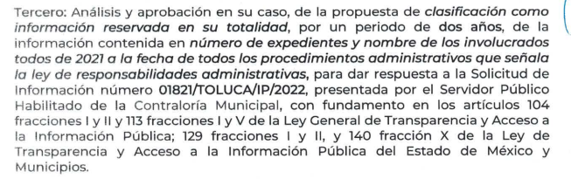
Causal aplicable del artículo 113 de la Ley General, vinculándola con el Lineamiento específico del presente ordenamiento y, cuando corresponda, el supuesto normativo que expresamente le otorga el carácter de información reservada | SI | 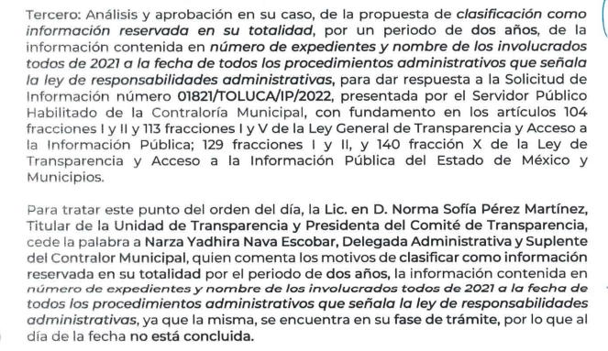
Fundamento y Motivación Legal | SI | 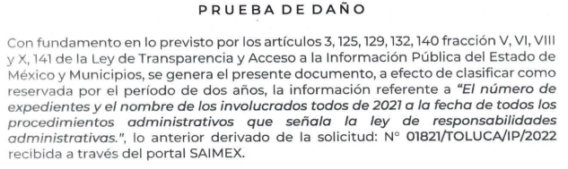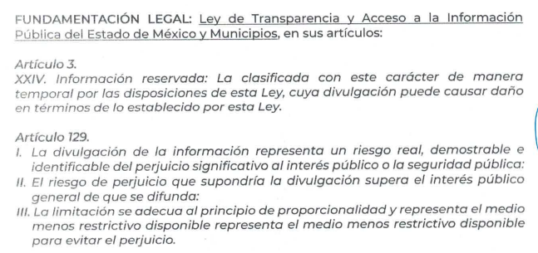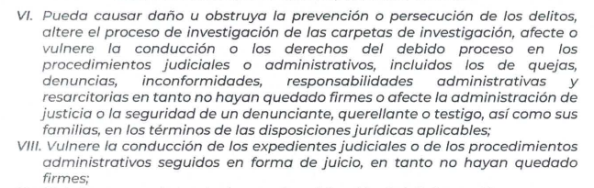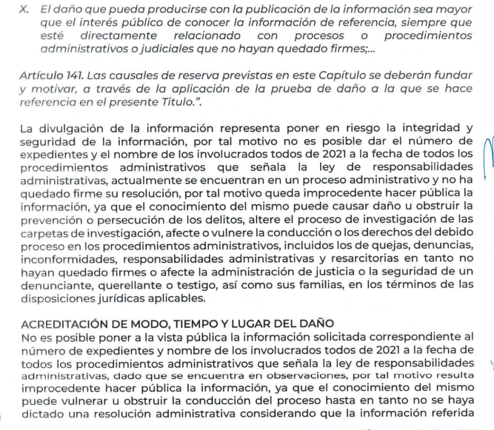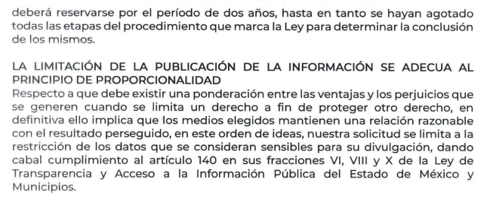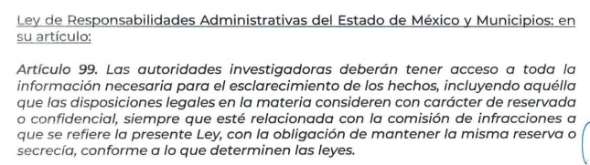
Conexión entre los fundamentos y motivos que dieron origen a la Reserva de la información | NO CUMPLE con las formalidades | 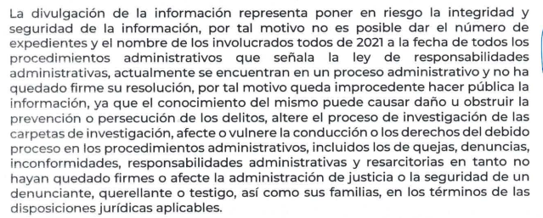
Prueba de Daño
Riesgo Real, Demostrable e Identificable  (Modo, Tiempo y Lugar) | NO CUMPLE con las formalidades | 
Temporalidad de la Reserva de la información | SI | 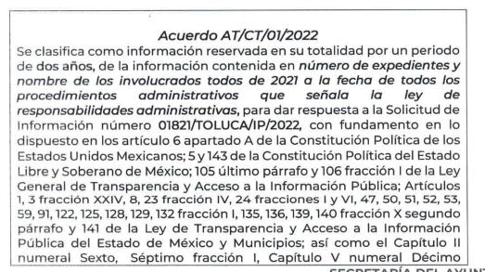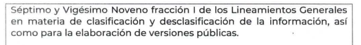
Autoridades competentes. | Sí | 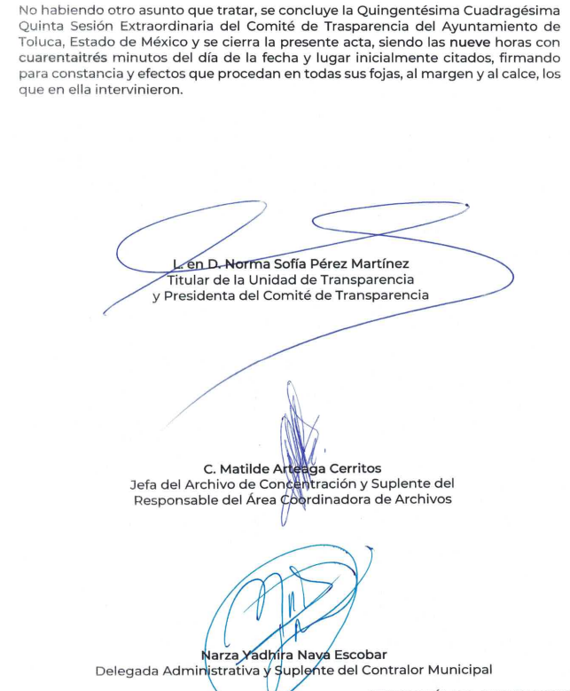

Conforme a lo anterior, se deslumbra que no resulta procedente la reserva invocada por el ente recurrido ya que no satisface los requisitos de reserva establecidos, en términos del artículo 140, fracción VI, de la Ley de Transparencia y Acceso a la Información Pública del Estado de México y Municipios en concatenación con el artículo 113, fracción XI, de la Ley General de Transparencia y Acceso a la Información Pública, numeral vigésimo cuarto, fracción II, así como de los Lineamientos Generales en Materia de Clasificación y Desclasificación de la Información.

Ahora bien, sobre el particular, cabe traer a colación el artículo 141 de la Ley de Transparencia y Acceso a la Información Pública del Estado de México y Municipios, que establece que las causales de reserva se deberán fundar y motivar, a través de la aplicación de la prueba de daño establecida en el artículo 129 de dicho ordenamiento, que se debe justificar de la siguiente manera:

- La divulgación de la información representa un riesgo real, demostrable e identificable de perjuicio significativo al interés público o a la seguridad pública.
- El riesgo de perjuicio supera el interés público general de que se difunda.
- Que la limitación se adecua al principio de proporcionalidad y representa el medio menos restrictivo disponible para evitar el perjuicio.
Al respecto, este Instituto advierte que para el caso de haber iniciado procedimientos de responsabilidad administrativa, en contra de servidores públicos o ex servidores públicos por su posible responsabilidad, el Sujeto Obligado debió acreditar la prueba de daño respectiva, la cual puede traducirse de la siguiente manera:

- Que existe un riesgo real, demostrable e identificable. Dar a conocer los documentos que se encuentran en los procedimientos de responsabilidades en trámite, podrían afectar la conducción de la investigación, y en este caso el SUJETO OBLIGADO, no fundó y motivo en su totalidad la existencia de un riesgo real, demostrable e identificable.
- Que el riesgo de perjuicio que supone la divulgación de la información supera el interés público general. Dar a conocer los avances y datos de la investigación podría suponer una violación tanto al debido proceso como al principio de presunción de inocencia respecto de los servidores públicos investigados, pues al darse a conocer esa información podría propiciar que se señalara a alguna persona como responsable o involucrado, sin que la autoridad así lo tenga acreditado.
- Que la reserva no se traduzca en un medio restrictivo al derecho de acceso a la información. Si bien es cierto que incluso el particular solicitó de los procedimientos administrativos lo siguiente: el número de expedientes y el nombre de los involucrados todos de 2021 a la fecha y si ya está cerrado se me entrega copia del expediente de todos los procedimientos administrativos que señala la ley de responsabilidades administrativas, se determina que no debió clasificar en su totalidad, derivado a que la reserva solo puede ser aplicable a los procedimientos que están en trámite.

En el caso específico, los documentos mediante los cuales el Sujeto Obligado pudieran dar cumplimiento a la presente resolución, pudieran contener datos susceptibles de clasificarse, que de hacerse públicos afectarían la intimidad y vida privada de particulares, así como de los servidores públicos en caso de no haberse comprobado aún la posible responsabilidad en la que pudieron haber incurrido; de manera enunciativa más no limitativa, el nombre, así como cualquier otro dato que les pudiera hacer identificables.
Respecto del nombre de los servidores público, debe clasificarse como información confidencial nombre y demás datos que hagan identificables a los servidores públicos sujetos a un procedimiento de responsabilidad administrativa que se encuentre en trámite; Lo anterior a fin de no afectar su honor, intimidad, buena imagen y reputación, así como a su vida privada, toda vez que de hacerlo podría generarse una percepción negativa sobre su persona en cuanto a los hechos que no se han acreditado, por lo que su protección resulta necesaria con fundamento en el artículo 143 fracción I de la Ley de Transparencia y Acceso a la Información Pública del Estado de México y Municipios.
Mientras que en el caso de los expedientes en trámite que se relacionen con los supuestos previstos en el artículo 142 de la Ley de Transparencia y Acceso a la Información Pública del Estado de México y Municipios, no es procedente la clasificación de dichos datos, por lo que en caso de que los documentos que sean entregados para dar cumplimiento a la presente resolución, contuvieran dichos datos, se deberían dejar visibles, dicho precepto establece:
Ahora bien, para el caso de la información de carácter reservada, se debe atender a lo establecido en el artículo 142 de la Ley de Transparencia Estatal, que a la letra estipula lo siguiente:
Artículo 142. Bajo ninguna circunstancia podrá invocarse el carácter de reservado cuando:
I. Se trate de violaciones graves de derechos humanos, calificada así por autoridad competente;
II. Se trate de la investigación de posibles violaciones graves de derechos humanos aun cuando no exista pronunciamiento previo de autoridad competente, cuando se determine, a partir de criterios cuantitativos y cualitativos la trascendencia social de las violaciones;
III. Se trate de delitos de lesa humanidad conforme a los tratados ratificados por el Senado de la República, las resoluciones emitidas por organismos internacionales cuya competencia sea reconocida por el Estado Mexicano, así como en las disposiciones jurídicas aplicables; y
IV. Se trate de información relacionada con actos de corrupción de conformidad con las disposiciones jurídicas aplicables.”
(Énfasis añadido)

Cabe mencionar que el artículo 6°, Apartado A), fracción II, de la Constitución Política de los Estados Unidos Mexicanos, prevé que la información que se refiere a la vida privada y los datos personales, será protegida en los términos y con las excepciones que fijen las leyes. Igualmente, el segundo párrafo del artículo 16 de la Carta Magna dispone que toda persona tiene derecho a la protección de sus datos personales, al acceso, rectificación y cancelación de los mismos; así como, a manifestar su oposición, en los términos que fije la ley, la cual establecerá los supuestos de excepción a los principios que rijan el tratamiento de datos, por razones de seguridad nacional, disposiciones de orden público, seguridad y salud públicas o para proteger los derechos de terceros.
Acorde con lo anterior, la Ley General de Transparencia y Acceso a la Información Pública, en su artículo 116, dispone que se considera información confidencial la que contenga datos personales concernientes a una persona física identificada o identificable. De la misma manera, el artículo 5°, fracciones I y II de la Constitución Política del Estado Libre y Soberano de México, prevé que toda la información en posesión de los Sujetos Obligados será pública; no obstante, aquella referente a la intimidad de la vida privada y la imagen de las personas, será protegida a través de un marco jurídico rígido, de tratamiento y manejo de datos personales.

Por su parte, el artículo 24, fracción VI, de la Ley de Transparencia y Acceso a la Información Pública del Estado de México y Municipios, precisa que los Sujetos Obligados serán los responsables de proteger y resguardar la información clasificada como reservada o confidencial.

En concordancia con lo previo, el artículo 143, fracción I, de la Ley previamente citada, establece que la información privada y los datos personales, concernientes a una persona física identificada o identificable son confidenciales.

Asimismo, en el artículo 145 de la Ley de Transparencia y Acceso a la Información Pública del Estado de México y Municipios, prevé que para que los Sujetos Obligados puedan permitir el acceso a la información confidencial, requieren obtener el consentimiento de los particulares titulares de la información, excepto cuando i) la información se encuentre en registros públicos o fuentes de acceso público, ii) por ley tenga el carácter de pública, iii) exista una orden judicial, iv) por razones de seguridad nacional y salubridad general o v) para proteger los derechos de terceros o cuando se transmita entre sujetos obligados en términos de los tratados y los acuerdos interinstitucionales.

En términos de lo expuesto, la documentación y aquellos datos que se consideren confidenciales, serán una limitante del derecho de acceso a la información, siempre y cuando:

a). Se trate de datos personales; esto es, información concerniente a una persona física y que ésta sea identificada o identificable.
b). Para la difusión de los datos, se requiera el consentimiento del titular.

En ese orden de ideas, de conformidad con el artículo 3°, fracción IX de la Ley de Transparencia y Acceso a la Información Pública del Estado de México y Municipios, con relación el diverso 4°, fracciones XI y XII, de la Ley de Protección de Datos Personales en Posesión de Sujetos Obligados del Estado de México y Municipios, se advierte que son datos personales, la información concerniente a una persona física identificada o identificable (cuando su identidad pueda determinarse directa o indirectamente a través de cualquier documento informativo físico o electrónico), establecida en cualquier formato o modalidad.
En ese contexto, dado que la información se relaciona con el actuar de los servidores públicos adscritos al Ayuntamiento de Toluca, existe un interés público por conocer los procedimientos generados en análisis vinculados con el nombre del servidor público sancionado, y, por lo tanto, la información del interés del particular no es susceptible de protección en tanto que su vinculación con una persona determinada reviste un interés público mayor de ser dado a conocer.

Por tales consideraciones, en caso de que existan procedimientos de responsabilidades administrativas en contra de los servidores públicos en los términos señalados en la solicitud y que estos se encuentren en trámite, resulta procedente su correcta reserva, en términos del artículo 143, fracción I, de la Ley de Transparencia y Acceso a la Información Pública del Estado de México y Municipios, sin embargo, lo anterior será exceptuado en caso de que los nombres de los servidores públicos que tengan un procedimiento en trámite y que encuadre en alguno de los supuestos establecidos en el artículo 142 de la Ley de Transparencia y Acceso a la Información Pública del Estado de México y Municipios.

De la versión pública.
Derivado de que la información es insoslayable, resaltar que la información puede contener datos personales susceptibles de clasificar, ello es así ya que la excepción de publicidad, es aquella información que tenga el carácter de confidencial (datos personales), por lo que debe privilegiarse el acceso a la información bajo el principio de máxima divulgación, empero sin violar el derecho a la intimidad por medio de la protección de datos personales, por ende de la información que se ponga a disposición, su entrega deberá ser en versión pública; referencia cuyo fundamento legal aplicable se encuentra inmerso en los numerales de la Ley de la materia, que a la letra esgrimen:

Artículo 3. Para los efectos de la presente Ley se entenderá por:
[…]
IX. Datos personales: La información concerniente a una persona, identificada o identificable según lo dispuesto por la Ley de Protección de Datos Personales del Estado de México;
[…]
XLV. Versión pública: Documento en el que se elimine, suprime o borra la información clasificada como reservada o confidencial para permitir su acceso.

Artículo 122. La clasificación es el proceso mediante el cual el sujeto obligado determina que la información en su poder actualiza alguno de los supuestos de reserva o confidencialidad, de conformidad con lo dispuesto en el presente título.
[…]
Artículo 132. La clasificación de la información se llevará a cabo en el momento en que:
[…]
II. Se determine mediante resolución de autoridad competente; o

Artículo 137. Cuando un mismo medio, impreso o electrónico, contenga información pública y reservada o confidencial, la Unidad de Transparencia para efectos de atender una solicitud de información, deberán elaborar una versión pública en la que se testen las partes o secciones clasificadas, indicando su contenido de manera genérica y fundando y motivando su clasificación.”
(Énfasis añadido)

Verbigracia, previo a poner a disposición la información correspondiente debe considerarse que tiene carácter de confidencial el Registro Federal de Contribuyentes (RFC) que no sean de proveedores, cuenta bancaria, la Clave Única de Registro de Población (CURP), domicilio particular, teléfono particular, el nombre de las personas físicas que no tengan la calidad de servidor público, entre otros considerados como datos personales en términos de la normatividad aplicable.

En cuanto al Registro Federal de Contribuyentes de las personas físicas constituye un dato personal, ya que para su obtención es necesario acreditar ante la autoridad fiscal previamente la identidad de la persona, su fecha de nacimiento, entre otros aspectos.

Ahora bien, las personas físicas tramitan su inscripción en el registro con el propósito de realizar (mediante esa clave de identificación) operaciones o actividades de naturaleza fiscal, la cual, les permite hacer identificable respecto de una situación fiscal determinada.

Lo anterior, es compartido por el Instituto Nacional de Transparencia, Acceso a la Información Pública y Protección de Datos Personales (INAI), a través del Criterio 19/17, de la segunda época, el cual es del tenor literal siguiente:
“Registro Federal de Contribuyentes (RFC) de personas físicas. El RFC es una clave de carácter fiscal, única e irrepetible, que permite identificar al titular, su edad y fecha de nacimiento, por lo que es un dato personal de carácter confidencial.

Así, el RFC se vincula al nombre de su titular, permite identificar la edad de la persona, su fecha de nacimiento, así como su homoclave, la cual es única e irrepetible y determina justamente la identificación de dicha persona para efectos fiscales, por lo que éste constituye un dato personal que concierne a una persona física identificada e identificable.

En ese entendido, en los supuestos de entregarse el soporte documental del tipo nómina de personal donde se advierta el Código Bidimensional QR, así como las cadenas de seguridad, estos elementos deben clasificarse, atendiendo a que los mismos al ser leídos a través de herramientas tecnológicas, pueden obtenerse los RFC de los servidores públicos, los cuales ya quedo claramente establecido, se deben clasificar como confidenciales.

En cuanto a la Clave Única de Registro de Población (CURP) en virtud de que éste se integra por datos personales que únicamente le conciernen a un particular como son su fecha de nacimiento, su nombre, sus apellidos y su lugar de nacimiento; información que permite distinguirlo del resto de los habitantes, se considera que es de carácter confidencial.

Argumento que es compartido por el Instituto Nacional de Transparencia, Acceso a la Información Pública y Protección de Datos Personales, conforme al criterio número 18/17 de la segunda época, el cual refiere:

“Clave Única de Registro de Población (CURP). La Clave Única de Registro de Población se integra por datos personales que sólo conciernen al particular titular de la misma, como lo son su nombre, apellidos, fecha de nacimiento, lugar de nacimiento y sexo. Dichos datos, constituyen información que distingue plenamente a una persona física del resto de los habitantes del país, por lo que la CURP está considerada como información confidencial.

Cabe precisar que en el presente asunto, el nombre de los demandantes es información confidencial, por las consideraciones anteriormente establecidas.

Ahora bien, los acuerdos de clasificación deberán contener un razonamiento lógico en que se demuestre que la información se encuentra en una de las hipótesis previstas en la ley, si bien es cierto cuenta con los requisitos mínimos que debe contener un acuerdo de clasificación, también es cierto que debe estar debidamente fundado y motivado, sirve de apoyo lo siguiente:

“FUNDAMENTACIÓN Y MOTIVACIÓN. La debida fundamentación y motivación legal, deben entenderse, por lo primero, la cita del precepto legal aplicable al caso, y por lo segundo, las razones, motivos o circunstancias especiales que llevaron a la autoridad a concluir que el caso particular encuadra en el supuesto previsto por la norma legal invocada como fundamento.
Así, en un acto de autoridad se cumple con la debida fundamentación cuando se cita el precepto legal aplicable al caso concreto y la debida motivación cuando se expresan las razones, motivos o circunstancias que tomó en cuenta la autoridad para adecuar el hecho a los fundamentos de derecho.

En consecuencia, la fundamentación y motivación implica que, en el acto de autoridad, además de contenerse los supuestos jurídicos aplicables se expliquen claramente por qué a través de la utilización de la norma se emitió el acto.

En mérito de lo expuesto en líneas anteriores con fundamento en la fracción III del artículo 186, de la Ley de Transparencia y Acceso a la Información Pública del Estado de México y Municipios, se MODIFICA la respuesta del sujeto obligado a la solicitud de información número 01821/TOLUCA/IP/2022 que han sido materia del presente fallo.

Así, con fundamento en lo previsto en los artículos 5, párrafos trigésimo, trigésimo primero y trigésimo segundo, fracciones IV y V, de la Constitución Política del Estado Libre y Soberano de México, y los artículos 2, fracción II, 9, 29, 36, fracciones I y II, 176, 178, 179, 181, 185, fracción I, 186 y 188, de la Ley de Transparencia y Acceso a la Información Pública del Estado de México y Municipios, este Pleno:

RESUELVE

PRIMERO. Se MODIFICA la respuesta entregada por EL SUJETO OBLIGADO a la solicitud de información número 01821/TOLUCA/IP/2022 por resultar parcialmente fundados los motivos de inconformidad señalados por EL RECURRENTE, en términos del Considerando QUINTO de la presente resolución.

SEGUNDO. Se ORDENA al SUJETO OBLIGADO haga entrega al RECURRENTE mediante el Sistema de Acceso a la Información Mexiquense (SAIMEX), en términos del Considerando QUINTO, en versión pública de lo siguiente:

- Documento donde conste el número de expedientes de los procedimientos de responsabilidades administrativas, del primero de enero de dos mil veintiuno al veintiséis de agosto de dos mil veintidós.
Para el caso de la clasificación de la información, se deberá emitir el Acuerdo del Comité de Transparencia en términos de los artículos 49, fracción VIII, 122 y 132 fracciones II y III de la Ley de Transparencia y Acceso a la Información Pública del Estado de México y Municipios, en el que funde y motive las razones sobre los datos que se supriman o eliminen dentro del soporte documental respectivo objeto de las versiones públicas que se formulen y se ponga a disposición del RECURRENTE.

De los procedimientos en trámite:

- El Acuerdo emitido por el Comité de Transparencia, en el que clasifique confidencial el nombre de los servidores públicos, salvo que los hechos se relacionen con actos de corrupción o violaciones graves a derechos humanos; deberá entregar en versión pública el documento donde conste el nombre de los servidores públicos involucrados, del primero de enero de dos mil veintiuno al veintiséis de agosto de dos mil veintidós.

TERCERO. NOTIFIQUESE la presente resolución al Titular de la Unidad de Transparencia del Sujeto Obligado, para que conforme al artículo 186 último párrafo, 189 segundo párrafo y 194 de la Ley de Transparencia y Acceso a la Información Pública del Estado de México y Municipios; dé cumplimiento a lo ordenado dentro del plazo de treinta días hábiles, e informe a este Instituto en un plazo de tres días hábiles siguientes sobre el cumplimiento dado a la presente y, se le apercibe que en caso de negarse a cumplir la presente resolución o hacerlo de manera parcial, se le impondrá una medida de apremio de conformidad con lo previsto en los artículos 198, 200, fracción III; 214, 215 y 216 de la Ley de Transparencia y Acceso a la Información Pública del Estado de México y Municipios.
CUARTO. De conformidad con el artículo 198 de la Ley de Transparencia y Acceso a la Información Pública del Estado de México y Municipios, de considerarlo procedente, el Sujeto Obligado, de manera fundada y motivada, podrá solicitar una ampliación de plazo para el cumplimiento de la presente resolución.

QUINTO. Hágase del conocimiento del RECURRENTE, que de conformidad con lo establecido en el artículo 196 de la Ley de Transparencia y Acceso a la Información Pública del Estado de México y Municipios, y con lo establecido en los artículos 159 y 160 de la Ley General de Transparencia y Acceso a la Información Pública podrá impugnarla vía recurso de inconformidad ante el Instituto Nacional de Transparencia, Acceso a la Información y Protección de Datos Personales, o bien, vía Juicio de Amparo en los términos de las leyes aplicables.

ASÍ LO APROBÓ POR UNANIMIDAD DE VOTOS EL PLENO DEL INSTITUTO DE TRANSPARENCIA, ACCESO A LA INFORMACIÓN PÚBLICA Y PROTECCIÓN DE DATOS PERSONALES DEL ESTADO DE MÉXICO Y MUNICIPIOS, CONFORMADO POR LOS COMISIONADOS JOSÉ MARTÍNEZ VILCHIS; MARÍA DEL ROSARIO MEJÍA AYALA; SHARON CRISTINA MORALES MARTÍNEZ; LUIS GUSTAVO PARRA NORIEGA Y GUADALUPE RAMÍREZ PEÑA; EN LA VIGÉSIMA TERCERA SESIÓN ORDINARIA CELEBRADA EL VEINTIUNO DE JUNIO DE DOS MIL VEINTITRÉS, ANTE LA COORDINADORA DE PROYECTOS, CATALINA CAMARILLO ROSAS, EN SUPLENCIA DEL SECRETARIO TÉCNICO DEL PLENO ALEXIS TAPIA RAMÍREZ.----------------------------------------------------------------------------------------------------------------------------------------------------------------------------------------------

SCMM/BLA/DEMF/MRC

